**Развивающие игры**

**с математическим содержанием.**

**Младший дошкольный возраст.**

**Преподаватель: Бурлакова Елена Семеновна**

**Развивающие игры с математическим содержанием.**

Эти занятия рассчитаны на детей младшего дошкольного возраста. Занятия состоят из шести частей.

1. Подвижная коммуникативная игра с речевой разминкой.
2. Работа с дидактическим материалом.
3. Подвижная логическая игра
4. Пальчиковые игры.
5. Игры-головоломки.
6. Заключительная часть.
7. **Подвижная коммуникативная игра**

Цель такой игры - организовать детей, настроить на занятия, дать положительный эмоциональный настрой.

Примеры игр.

1. **Простое приветствие** – *Здравствуй Катя! Здравствуй Миша!*

и т.п. ребенок отвечает.

* 1. Такое же приветствие с мячом.

1. - ***Здравствуйте ребятки****! – Здравствуйте!*

*-Здравствуйте котятки! – Мяу!*

и т.п.

слева) есть одно местечко!» и т.п.

1. **Предай ласковое движение.** По кругу гладим друг друга по голове, руке и т.д.
2. **Бывает не бывает.** Дети сидят в кругу, им раздаются карточки с предметными картинками, воспитатель задает любой вопрос, а ребенок отвечает тем словом, которое у него на картинке-карточке. Если такое бывает, дети поднимают руки вверх и машут ими, а если не бывает – садятся на корточки.
3. **Кошки - собаки.** Дети делятся на две команды.

*Шаг вперед*

*-те, у кого есть хвост!*

*- те, кто сторожит дом!*

*- те, кто любит молоко!*

(Белки-зайцы, волки-медведи, и т.п.)

1. **Раздувайся пузырь.** Дети берутся за руки, отходят назад, круг расширяется и «пузырь» лопается.
2. **Дети здороваются с различными игрушками.** Игрушка здоровается с каждым ребенком и рассказывает о содержании первого задания по плану.
3. **Собирайся детвора.**

Собирайся детвора

Нам играть пришла пора

Быстро встанем мы все в круг

Ты мой друг и я твой друг!

1. **Работа с дидактическим материалом.**

В этой части занятия дети работают с дидактическим материалом, позволяющим развить не только сенсорное, но и **логическое мышление**, а также дать им знания по теме **количество и счет**. Это количественный счет и порядковый счет.

Дидактический материал.

1. Блоки Дьенеша
2. Кубики Никитина
3. Палочки Кюизенера
4. Волшебный квадрат Воскобовича
5. Счетные палочки
6. Счетный раздаточный материал (демонстрационный)
7. Дроби
8. **Блоки Дьенеша.**

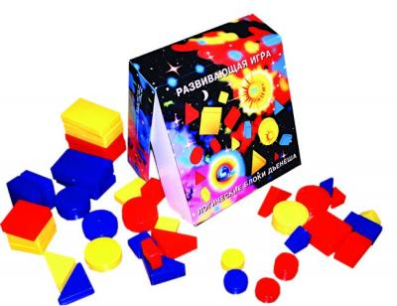Это 48 логических блоков, различающихся по:

1. Форме (квадрат, треугольник, круг, прямоугольник)
2. Цвету (желтый, красный, синий)
3. Размеру (большой, маленький)
4. Толщине (толстый, тонкий)

Блоки позволяют научить решать логические задачи, познакомить с теорией множеств.

1 этап.

1. Найди такую же (по цвету, размеру, форме)
2. Найди «подружек» (одного цвета, размера, формы)
3. «Детский сад» (найди такую же, только маленькую, большую)
4. «Соберем друзей» (найди такую же, но другого цвета)
5. «Овощи в банке» (найди такую же, но другой толщины)
6. Найди фигуру по двум признакам (маленький и толстый, большой и тонкий). Игра «Крупные звери».

2 этап.

Использование схем: форма, цвет, размер, толщина.Все игры и задания повторяются, но с использованием схем.

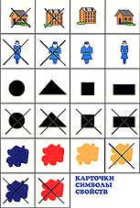Размер: не маленький, не большой, большой, маленький.

Толщина: не тонкая, не толстая, толстая, тонкая.

Форма: круг, треугольник, квадрат, прямоугольник.

Форма: не круглая, не треугольная, не квадратная, … .

Цвет: синий, желтый, красный, не желтый,

не синий, не красный

1. **Кубики Никитина**

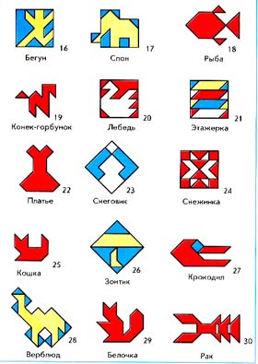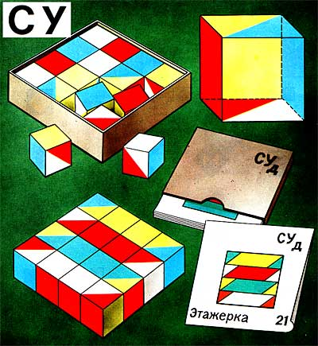Это 16 кубиков с окрашенными в разные цвета гранями. Первая - желтая, вторая -красная, третья – синяя, четвертая – белая, пятая – красно-белая, шестая – сине-желтая.

Вначале предлагаются узоры из 4 кубиков, потом из 9, потом из 16.

Наложение. Детям предлагается картинка в натуральную величину, они располагают на ней кубики.

1. **Палочки Кюизенера**

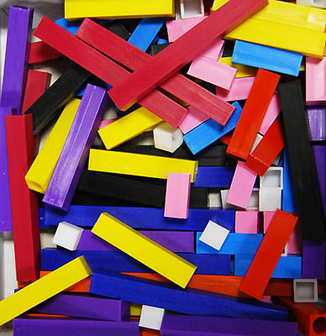

Это набор цветных палочек сечением 1 см и длиной 1-10 см.

Каждому размеру соответствует свой цвет.

Белое семейство-1 ,желтое- 5 и 10, красное -2,4,6,8,10, синее семейство-3,6,9,черное-7

Палочки 6 и 10- фиолетового и оранжевого цвета - они одновременно принадлежат сразу двум семействам(6-красному и синему, что дает фиолетовый цвет, а 10-красному и желтому, что дает оранжевый цвет)

Палочки Кюизенера:

1. Позволяют моделировать числа, свойства ,отношения ,зависимости между ними с помощью цвета и длины
2. Используются как материал позволяющий сравнивать полоски по длине, ширине высоте
3. Используется для составления различных узоров, последовательностей
4. Знакомят детей с азами комбинаторики

Примеры игр

1. Знакомство

а) Покажи такую же палочку

б) Назови цвет

в) Подбери палочку такой же длинны

1. Поезда, вагоны, пассажиры

а) Замени маленькие белые вагончики цветными (несколько белых полосок заменяешь одной цветной)

б) Посади пассажиров в вагоны (сколько белых полосок помещаются в цветной?)

в) Строим поезда из одноместных, двухместных, трехместных, …. вагонов.

г) Прочитывание вагончиков цветом, длиной, числом.(желтый, длинный, пять)

**Комбинаторика.**

1. Составим поезда одинаковой длины из 2 палочек (4,6).

(4-6, 6-4)

1. Из трех палочек (4,6,8)

(4-6-8), (6-8-4), (8-4-6), (4-8-6), (6-4-8), (8-6-4) – 6 вариантов.

1. Поезда из двух вагончиков, используя три цвета (красный, фиолетовый, вишневый.)

Красный- фиолетовый, красный-вишневый, вишневый – фиолетовый, фиолетовый – красный, фиолетовый – вишневый, вишневый – красный.

Опять получилось 6 вариантов.

1. Мост через реку

Детям выдается рисунок реки, например шириной 5 см. Их задача «построить мост» через реку, т.е. подобрать палочки не короче 5см.

Тут же строим широкие и узкие мосты из нескольких палочек.

1. Заборы - высокие и низкие (не выше, не ниже)

а) заборчик из одинаковых палочек

б) заборчик – клетка в зоопарке (прячем игрушечных животных за заборчиками, чтоб их не было видно)

1. «Ковер»

Вот ковер-6 –фиолетовый Это его длина Как его будем ткать?

5+1,4+2,3+3,2+4,1+5

1. Лесенки и ряды, порядковый счет

Строим вертикальную лесенку 1-10 ,сравниваем полоски по высоте

Найди 5ю сверху,3ю снизу и т.п.

Какой ступеньки не хватает? (убираем одну палочку)

Лестницы четных и нечетных чисел (с помощью розовой полоски «2» выясняется разностное отношение между ступеньками лестницы)

1. Составление узоров и закономерностей.

а) Бусы из двух палочек (1-2, 1-2, 1-2,….)

б) Бусы из трех палочек (1-2-3, 1-2-3, 1-2-3,….)

в) Продолжи ряд (1-2- 1- ?), (1-2-3-1-2-?)

1. **Волшебный квадрат Воскобовича**

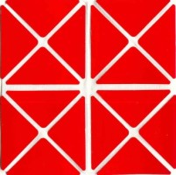Это картонные треугольники наклеенные на ткань.

Все линии – это линии сгиба.

Таким образом, из этого квадрата дети могут создавать различные объемные и плоскостные фигуры.

Плоскости квадрата имеют различное цветовое исполнение.

Воспитатель показывает – дети делают.

Игра развивает образное мышление, пространственное воображение (плоскостное и объемное), тренирует внимание и память, знакомит со сложным миром геометрических фигур.

1. **Счетные палочки**

Разноцветные палочки необходимы для того, чтобы закрепить прием приложения. Счетные палочки также используются для построения геометрических фигур.

Счетные палочки как материал для составления геометрических фигур.

1. **Треугольник.**

*Три вершинки, три угла, три сторонки, вот и я.*

Построение треугольников: из трех палочек, из шести, девяти, двенадцати палочек.

1. **Квадрат.**

*Он давно знакомый мой, каждый угол в нем прямой!*

*Все четыре стороны одинаковой длины!*

*Вам его представить рад,*

*А зовут его - ….* (Квадрат)

Построение квадратов: из четырех, восьми, двенадцати, шестнадцати палочек. Считаем количество углов, вершин, сторон, обращаем внимание на прямой угол.

Прямой угол проверяется четвертинкой солнышка.

В тупых и острых углах четвертинка солнышка не помещается.

Для построения геометрических фигур используются также **Палочки Кюизенера.**

Построение

- разносторонних треугольников

- равносторонних треугольников

- равносторонних четырехугольников (квадраты, ромбы)

- разносторонних четырехугольников

1. **Построение четырехугольников.**

*Четыре сторонки, четыре угла, четыре вершинки, вот и я!*

Здесь используются палочки Кюйзинера. Т.к. из счетных палочек одинаковой длины трудно построить все четырехугольники.

Детям рассказывается сказка про семейство Четырехугольников (Дедушка Четырехугольник, бабушка Трапеция, сынок Прямоугольник и сынок Параллелограмм, внучок Квадрат и внучок Ромб)

1. **Построение фигур из палочек по образцу.**
2. **Построение фигур по словесному описанию**

Построй дом, лодку и т.п.

1. **Построй такую же фигуру, как у нас получилась, из «Волшебного квадрата».**
2. **Счетный раздаточный материал (демонстрационный)**

Представляет из себя фрукты, овощи, геометрические фигуры сделанные из ковролина. Одновременно является демонстрационным материалом.

При помощи раздаточного материала дети обучаются количественному и порядковому счету, ориентироваться на листе бумаги (середина листа, правый верхний угол, левый нижний и т.п.)

1. **Дроби**

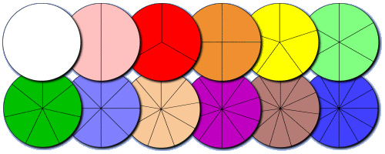Эта игра представляет собой набор кругов, разделенных на 2,3,4….15 частей.

Все круги разных цветов, круги укладываются в трафареты

Варианты игр

1. Собираем круги из частей по цвету
2. Собираем круги из частей по количеству (Собери круг из 5 частей)
3. Сравни части разных кругов(1/5 > 1/6)
4. Разложи детали кругов по убывающей, по возрастающей

1. **Подвижная логическая игра**

Эта игра является физ.минуткой, а также помогает закрепить материал по ознакомлению с окружающим миром, развивает логическое мышление.

1. Прилетели птицы

Прилетели птицы: голуби, синицы, чайки, сороки, миски, сковородки…(если звучат названия птиц- дети машут руками, если нет -прячут руки за спину)

1. Шаг вперед (игра с мячом)

Например: съедобное- ловим мяч, несъедобное – не ловим Делаем шаг вперед ,меняем задание (мебель- не мебель и т.п.) Шаг вперед делают только те дети, кто правильно выполнил задание

1. Командиры (зайчики, мышки и т.п.)

Детям предлагается выполнить какие-то движения только после того, как они услышат определенное обращение (Зайчики, руки вверх, Зайчики ,руки в стороны, а теперь –опустили (дети не опускают – т.к. слова «Зайчики» не было)

1. Разбегалочки

Дети сидят в кругу «Поменяйтесь местами те, кто любит мороженое!»(кто одет в зеленое, у кого есть брат и тп)

1. Волшебный сад

Дети-цветы Воспитатель-садовник Воспитатель « сажает» цветы.1й ребенок поднимает руки вверх, 2й –руки на пояс, 3й-вверх,4й-должен сам догадаться что делать, за ним в заданной последовательности становятся все дети группы.

1. Ветерок

Делай как я.

Жил-был ветерок. Сначала он дул вперед (Наклоняемся вперед), потом пошевелил листочки на деревьях (руки вверх, трясем ладошками) и т.п.

1. Цирк

Мы –дрессированные собачки (показываем), мы- клоуны, мы жонглеры, мы – акробаты, и т.п.

1. **Пальчиковые игры.**

Пальчиковые игры помогают нам развить мелкую моторику и подготовить руку к письму.

Пальчиковые игры сопровождаются стихотворным текстом, иногда иллюстрациями. Дети сами проговаривают текст, сопровождают его движениями.

Обычно игры подбираются по теме занятия. Особое место занимают пальчиковые игры для двух рук.

1. **Игры-головоломки**

Это игры в которых из частей собирается целое. Игры проходят в самом конце занятия, каждому ребенку дается ***индивидуальное*** задание.

1. **Сложи квадрат**.

В игре «Cложи квадрат» задача собрать из частей квадрат. Задания бывают первой, второй и третьей степени сложности. Все квадраты разного цвета. Первая степень сложности – две, три части. Вторая – три, четыре. Третья – пять, шесть.

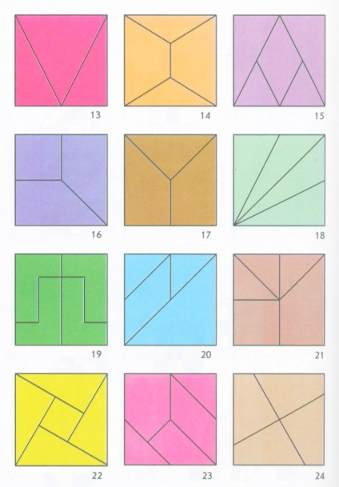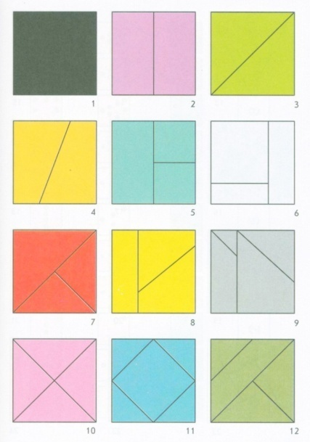

Можно собирать квадрат двумя способами. Первый: вставляем детали квадрата в рамку. Второй, более сложный: собираем квадраты на плоскости.

1. 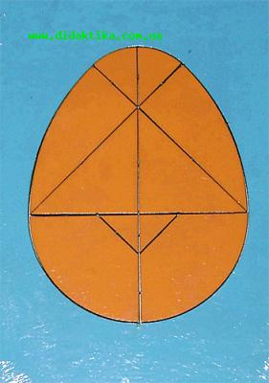**Колумбово яйцо**

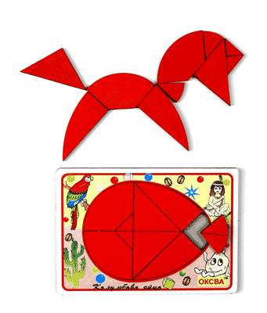Эта игра представляет из себя деревянное яйцо, собранное из двух больших треугольников, двух маленьких треугольников, двух полукругов, двух деталей трапециевидной формы и двух частей круга.

Из этих деталей составляют различные силуэты. Силуэтов очень много.

Детям предлагается:

а) собрать картинку по контуру (т.е. наложить детали «яйца» на подходящие нарисованные детали, в натуральную величину)

б) собери картинку по уменьшенному контуру (собрать картинку по готовой схеме)

в) собери картинку по слепому контуру (дан только силуэт, нужно самому подобрать детали)

1. **Головоломка Пифагора**

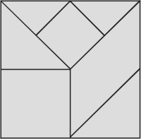Это квадрат разделенный на семь частей: маленький квадрат, большой квадрат, параллелограмм, два больших и два маленьких треугольника.

Из этих деталей составляют различные силуэты. Детям предлагается:

а) собрать картинку по контуру (т.е. наложить детали головоломки на подходящие нарисованные детали, в натуральную величину)

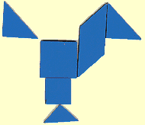б) собери картинку по уменьшенному контуру (собрать картинку по готовой схеме)

в) собери картинку по слепому контуру (дан только силуэт, нужно самому подобрать детали)

1. **Заключительная часть.**

В заключительной части занятия подводятся итоги, даются индивидуальные задания, оглашается план следующего занятия.

**Цели и задачи. Планирование.**

**Раздел 2. Работа с дидактическим материалом.**

|  |  |  |
| --- | --- | --- |
| **Месяц** | **Цель занятия** | **Материалы к занятию** |
| Сентябрь | Навыки счета (слева направо правой рукой)  Сравнение палочек по длине.  Геометрические фигуры: размер, цвет, форма.  Основные цвета. Числа 1-3. | Счетный раздаточный материал,  Палочки Кюизенера,  Блоки Дьенеша (знакомство, игры первого этапа) |
| Октябрь | Сравнение двух групп предметов.  Геометрическая фигура треугольник. Ряд, последовательность, узор.  Число 4.  Сложи узор. | Счетный раздаточный материал, Палочки Кюизенера. Счетные палочки,  Кубики Никитина. |
| Ноябрь | Геометрическая фигура четырехугольник.  Понятие толщина.  Сравнение палочек по высоте.  Число 5. Количественный счет.  Сравнение двух групп предметов по количеству.  Соотношение двух групп предметов различных или по величине, или по форме, или по цвету. | Палочки Кюизенера (лесенки, заборы). Счетные палочки,  Блоки Дьенеша,  Кубики Никитина |
| Декабрь | Сравнение полосок по ширине.  Число 6.  Составление фигур по образцу.  Схема, условные обозначения.  Геометрическая фигура квадрат.  Превращения квадрата.  Ориентировка на листе бумаги. | Палочки Кюизенера (мосты и заборы). Счетный раздаточный материал, Счетные палочки,  Блоки Дьенеша,  Волшебный квадрат Воскобовича. |
| Январь | Порядковый счет.  Число 7.  Количественный счет.  Словесные задания с отрицанием.  Комбинаторика (варианты узоров из 2-3 палочек).  Геометрическая фигура прямоугольник. | Палочки Кюизенера (коврики).  Счетный раздаточный материал,  Блоки Дьенеша. |
| Февраль | Число 8.  Порядковый счет.  Количественный счет.  Ориентировка на листе бумаги.  Таблицы: 3х3 клеточки.  (расположение фигур).  Сложи узор.  Составление круга из разноцветных частей.  Составление фигур по образцу. | Счетный раздаточный материал,  Счетные палочки,  Игра «Дроби»,  Блоки Дьенеша,  Кубики Никитина. |
| Март | Составление круга из разноцветных частей.  Превращения квадрата.  Соотношение двух групп предметов различных или по величине, или по форме, или по цвету.  Схема, условные обозначения. | Палочки Кюизенера (коврики).  Игра «Дроби»,  Блоки Дьенеша,  Волшебный квадрат Воскобовича. |
| Апрель | Число 9.  Понятие «точно такой же, но» (другого цвета, формы, размера, толщины).  Сложи узор.  Комбинаторика (варианты узоров из 2-3 палочек).  Количественный и порядковый счет. | Палочки Кюизенера,  Счетный раздаточный материал,  Счетные палочки,  Блоки Дьенеша. |
| Май | Число 10. Повторение всех пройденных тем. Составление фигур по образцу.  Превращения квадрата.  Сложи узор. | Палочки Кюизенера,  Игра «Дроби».  Счетный раздаточный материал. Счетные палочки.  Блоки Дьенеша,  Кубики Никитина.  Волшебный квадрат Воскобовича. |

Разделы 1, 3, 4, 5 не нуждаются в планировании. На каждом занятии проводятся

* Одна коммуникативная игра (раздел 1)
* Одна пальчиковая игра (раздел 3)
* Одна подвижная логическая игра (раздел 4)
* Одна игра-головоломка (раздел 5)

Единственное, что нужно подчеркнуть, что вначале даются пальчиковые игры и игры-головоломки на простом уровне, а затем на более сложном.

Коммуникативные и подвижные логические игры повторяются с периодичностью в два-три занятия, учитывая пожелания детей.

**Примерное планирование на месяц.**

1. Коммуникативные игры

* Простое приветствие
* Здравствуйте ребятки!
* Раздувайся пузырь

1. Работа с дидактическим материалом.

* Понятия «длина» - знакомство с палочками Кюизенера
* Навыки счета. – Счетный раздаточный материал.
* Геометрические фигуры (размер, цвет, форма) – Блоки Дьенеша
* Основные цвета – Блоки Дьенеша, Счетный раздаточный материал.
* Числа 1-3 - Счетный раздаточный материал, палочки Кюизенера

1. Подвижные логические игры

* Разбегалочки.
* Птицы.

1. Пальчиковые игры.

* Кулачки
* Пальчик, пальчик, где ты был?

1. Игры-головоломки

* Сложи квадрат (знакомство с игрой, индивидуальное задание)
* Колумбово яйцо (знакомство с игрой, индивидуальное задание)

Таким образом, составляется план на каждый месяц, а затем на каждое занятие.